
Après cuisson
Recette light, unités points : 6 / parts
Pour réaliser ce rôti de porc au four sans ajout de matière vous aurez besoin d'un sachet cuisson au four de chez weight watchers
Ingrédients pour 6 personnes :
- 750 gr de roti de porc dans le filet
- 2 échalotes
- 6 gousses d'ail
- persil, sauge, romarin, thym, marjolaine (celle que vous aimez)
- 10 gr de sucre
Préchauffer le four à 220°
Émincer les échalotes et les herbes (vous pouvez aussi prendre des herbes déshydratées) éplucher les gousses d'ail. déposer au fond du sachet cuisson les échalotes émincées, et 2/3 des herbes, ajouter le roti et le saupoudrer du restant d'herbes et du sucre, repartir les gousses d'ail de chaque côté du roti. Enfourner pour 20 minutes à 220 ° puis baisser votre four a 160° et poursuivre la cuisson pendant encore 30 minutes.
Accompagner de pommes de terre, à comptabiliser, ou de fenouil à la tomate pour moins de points (recette à venir).
Le + : il reste moelleux pour un roti dans le filet et le four reste propre.
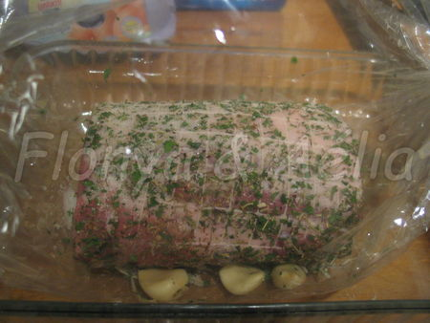
Avant cuisson

